[天津医科大学口腔医院论文遭质疑](https://mp.weixin.qq.com/s?__biz=Mzk1NzMzNDk1Mg==&mid=2247484820&idx=1&sn=012abcc0b7406ddbb71da1cf529af852&chksm=c200c97766ad01cc96d354123e863941a808818733e59f2d64fdf6a0b3b490141a913498f71f&scene=126&sessionid=1743095654)

[学术诚信拷问](javascript:void(0);)2025-03-26 15:22:51广东

**01**

**论文信息**

近日，**天津医科大学口腔医学院及口腔医院**在《Scientific Reports》（2024年10月）期刊上的研究“Application of a modified multifunctional short peptide in the treatment of periodontitis”（doi: 10.1038/s41598-024-69933-z ）因图像问题引发关注。该研究由：Xi Zhang （第一&通讯作者） , Meiyan Song , Hongbo Wang , Qian Zhang , Zhiyang Liu , Jiayin Deng （通讯作者，音译邓嘉胤）共同完成。

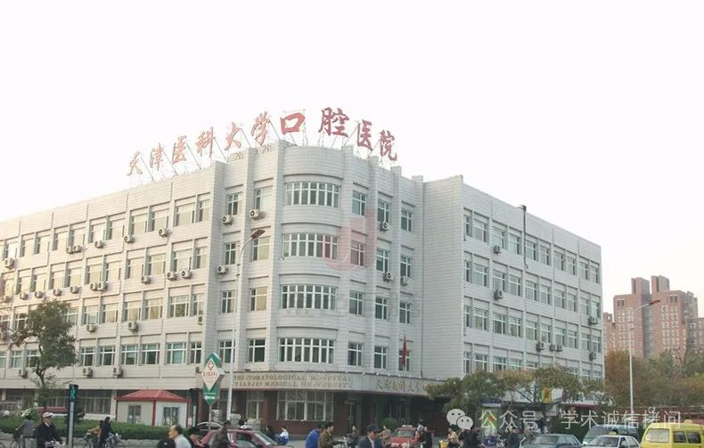

**02**

**基金支持**

这项研究由中国国家重点研发计划（项目编号：2022YFC2405903）和天津市自然科学基金（项目编号：23JCYBJC00350、21JCZDJC01090）资助。

**03**

**发表期刊**

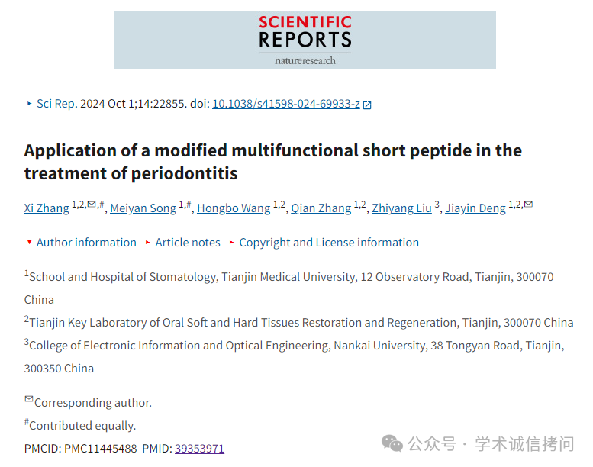

**04**

***质疑内容***

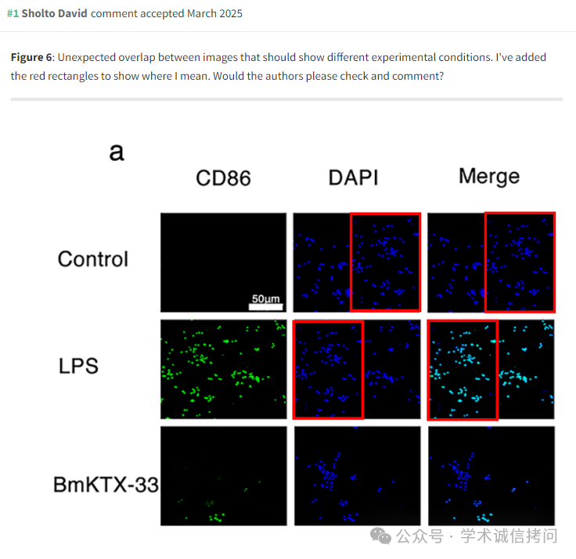

消息来源：

https://pubpeer.com/publications/7F3D3509E8789DF31AC8BECA9319A4

郑重声明：

文中所有信息均来自学术网以及公开资料，仅供读者参考。若认为本内容侵犯您或者贵单位的权益，请及时与我们联系。

